Moji milí žáci,
pochvala všem, kdo včas poslali PL. Kromě Matyho a Vendy to tentokrát byli všichni! Jste šikovní, chyb bylo opravdu málo
Posílám ke kontrole, podívejte se na to, opravu si udělejte do cvičných sešitů:

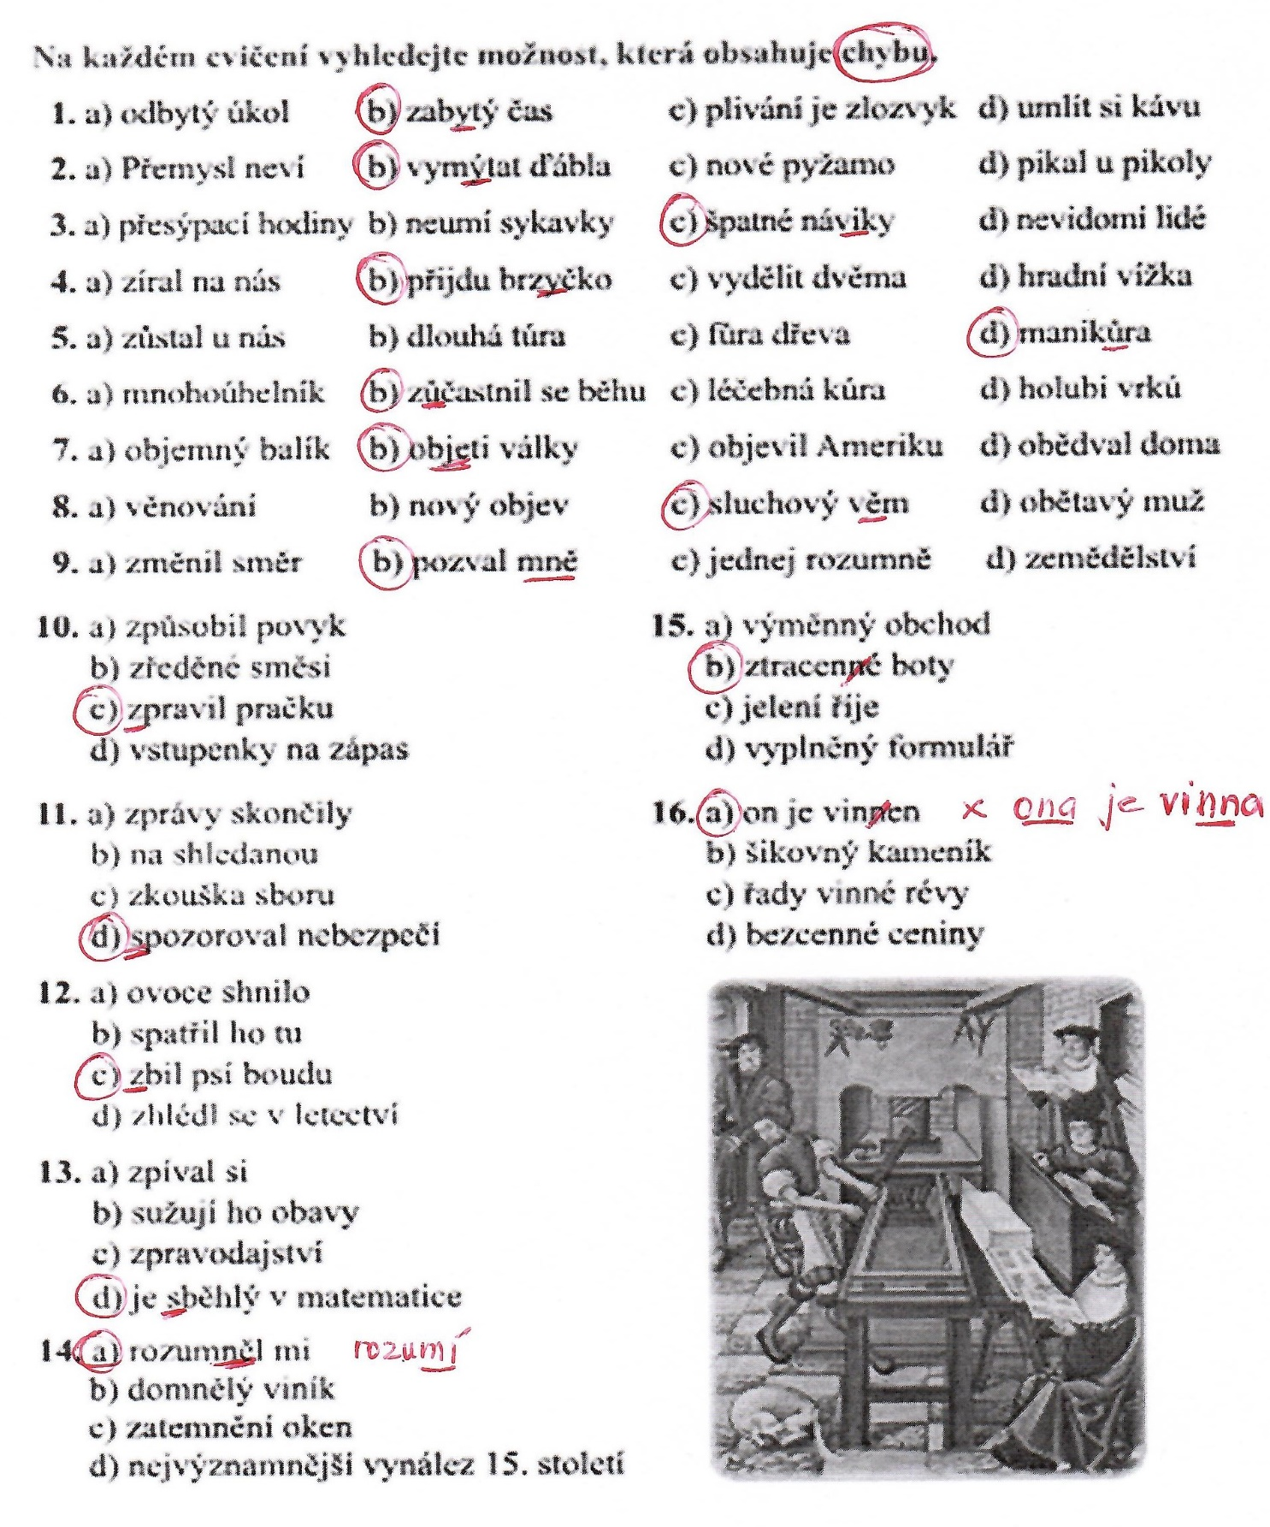
V následujících cvičeních zopakujeme slovesa. Tento PL vyplňte a pošlete mi prosím v pondělí.

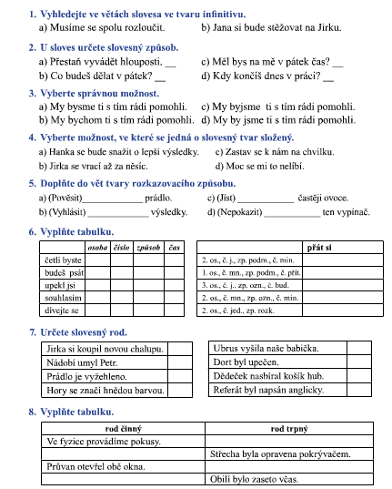
Tato slovesa si rozdělte do dvou dnů.
Přepište je do cvičných sešitů pod sebe. U každého určete vid, třídu a vzor, utvořte k němu vidovou dvojici. Posílat nemusíte, zkontrolujeme, až se uvidíme. Jsou náznaky, že by se to mohlo podařit, tak budeme doufat

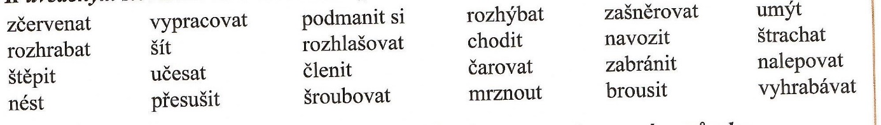

Literatura
Podívejte se na film Obsluhoval jsem anglického krále na motivy knihy koho????

Pro přijímačkáře
Vyzkoušejte si testík na www.studium.vpohode.cz , zadejte Přijímací zkoušky z ČJ a zvolte Souhrnný test 4. okruhu. Do mailu mi napište, jak se vám povedl.

Mějte se hezky a pilně pracujte
AL

